Feedback - forms 01062026 -oprichten bv
- Aanvraagtype
  - need to add a note: Wanneer één of meerdere bestaande holdings als aandeelhouder worden geselecteerd, kunnen ook één of meerdere natuurlijke personen aandeelhouder zijn. Het totaal aantal aandeelhouders mag niet hoger zijn dan vier.
  - maximum 4 shareholders per new bv
- oprichting document (werkmij)
  - first ask the shareholders and then ask about the bv address
otherwise, clients might be confusing about if there are more naturalijke persoon be one of the shareholders and would like to use that address
  - boekhouder/accountant: maybe first ask if they are already working with a boekhouder/accountant. becuase now it is the "must answered"question, but might have someone doesn't have boekhouder/accountant (the resellers can also be advocaten,etc)
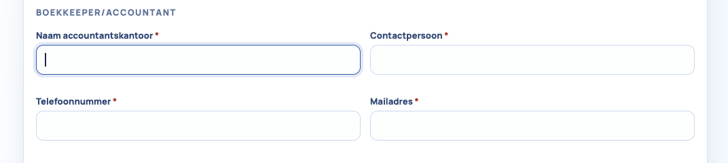
  - Here is a problem, automatically the rechtspersoon will be the first shareholder and the name is automatically filled as bestaande holding 1. but sometimes people would like the bestaande holding not to be the first shareholders.
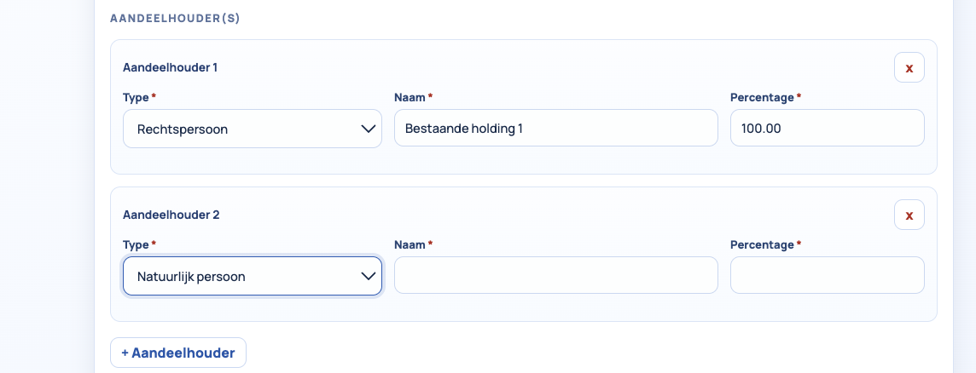
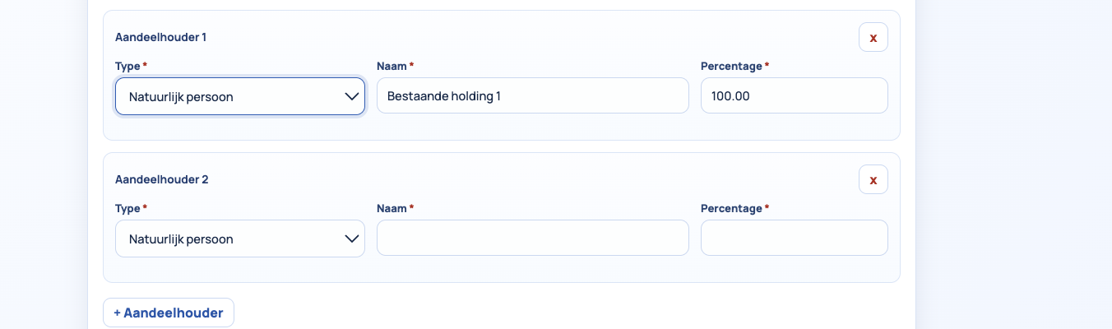
not sure how this can be fixed. main question is how can they choose the order by themselves
- bestaande holding + rechtspersoon
  - another question is that even in the "Aanvraagtype" already chose "1" bestaande holding, i can still choose the second shareholder will be a "rechtspersoon"
I am thinking if we should still ask the bestaande holding questions in "aanvraagtype" because if we skip this question there then it will also be easier to fix the problem i mentioned above?
  - And also a bit confused about why there are two forms "bestaande holding" and "Rechtspersoon", I think if we have "rechtspersoon" form and add telefoon nummer, mail adres, adres van de BV then we don't need "bestaande holding"? also need to add the directeur and ask the client to choose if it is natuurlijke persoon or rechtspersoon. because currently i tried to choose "rechtspersoon" as the directeur of the bestaande holding, but was not asked for the information of this "rechtspersoon directeur"
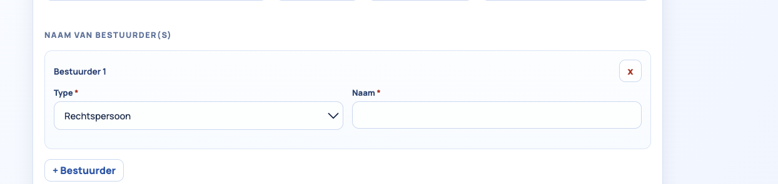
  - only the name of bestuurders are the "required" question which is not correct
- Natuurlijke persoon
  - need to make it impossible to fill in the "Nederland woonadres"
  - need to add a reminder under eenmanszaak "Let op: uw nieuw op te richten B.V. mag niet dezelfde naam hebben als uw bestaande eenmanszaak. Indien beide ondernemingen dezelfde naam hebben, adviseren wij u om de naam van uw eenmanszaak via het online formulier van de Kamer van Koophandel (KVK) te wijzigen, zodat de B.V. zonder problemen kan worden ingeschreven."
  - need to change eenmanszaak into "eenmanszaak/VOF"
  - cannot see which are the "required" questions
- Upload
  - need to enable uploading multiple files in "PDC" and "PEP verklaring"
- indienen
  - need to add check box + Ik ga akkoord met de Privacyverklaring, de Algemene Voorwaarden en de AI-verklaring. Tevens bevestig ik dat ik mijn bestelling en gegevens heb gecontroleerd. I agree to the Privacy Statement, the General Terms and Conditions, and the AI Declaration. I also confirm that I have reviewed my order and details. also the attachment/URL of general ters and conditions +privacy statement

